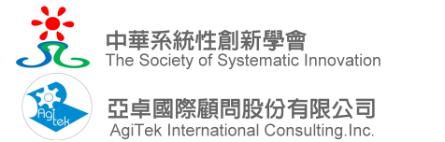
【桌遊式六頂帽子法】
***適合高中生的桌遊思考法:利用104種創新方法卡片來支持創意***
- 課程名稱
桌遊式六頂帽子法
*贈送參加者一副牌卡
- 課程目的
推廣易學易記的創新工具，適合於中學生或創意初學者使用
- 課程特色
課程包含理論講解、實例解說，以卡牌當成工具，學員不需要死記硬背，
只需要利用104張卡牌(可擴充)，從適當的情境中，抽出相對應的卡牌，作為觸發創意的工具即可。
- 課程內容
- 理論講解，約佔時30%~50%
- 實際案例說明，佔時10%
- 卡牌分組操作20~40%
- 招生對象
    - 國內高中職在學學生
    - 社團帶領人
    - 創意初學者
- 活動時間
2024/07/03(週六)，09：00~16：00 (午休一小時)
- 活動地點
工研院光明新村教室(清華大學旁)（新竹市東區）
- 網路報名: https://www.ssi.org.tw/?p=689
- 費用
- 課程費用3,200元 (含午餐、結業證書，贈送一副卡牌)
- 優惠：兩人同行九五折，同時報2堂課九五折
- 講師介紹
王博士
管理、創業管理、專案管理
- 報名方式
      - 報名時間：即日起報名至2024年6月25日止
      - 報名方式：一律採取線上報名 https://www.ssi.org.tw/?p=689
      - 繳費完畢即報名完成。回傳繳費單，確認完成報名service@ssi.org.tw
- 繳費方式
戶名：中華系統性創新學會
銀行：兆豐國際商業銀行(017) 竹科新安分行(0206)
帳號：020-09-10136-1
- 主辦單位
中華系統性創新學會
亞卓國際顧問股份有限公司
- 聯絡資訊
中華系統性創新學會，服務時間：每週一至週五 09:00~18:00
電話：03-5723200，傳真：03-5723210，聯絡信箱： service@ssi.org.tw
新竹市光復路二段352號6樓
- 備註
- 主辦方有權調整實體活動之主題與進行方式，及保有修改及終止本活動之權力。
- 如遇天災、人為不可抗力等因素，造成營隊活動有必要臨時終止，主辦單位保有活動更改權，退費方式將另行通知。

